CURRICULUM VITAE

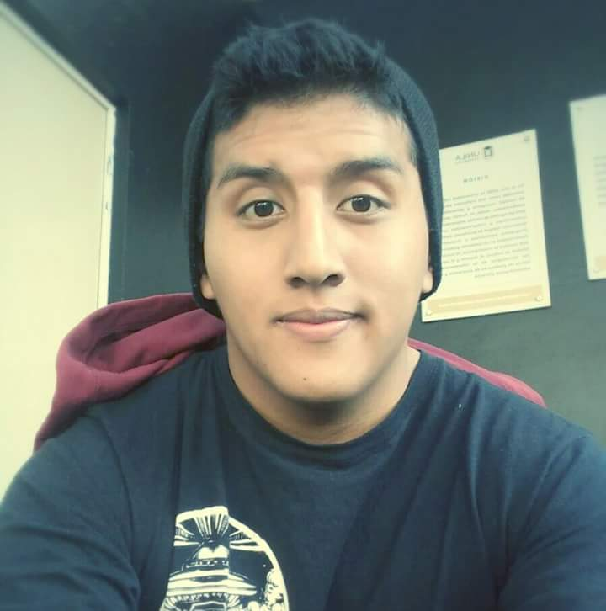

**Gabriel Álvarez Morales**

E-mail: gabriel_kizwo**@**hotmail.com

Teléfonos: 56104904-5523129444

Información personal:

-Lugar y Fecha de nacimiento: México D.F 19 de Marzo de 1996

-Domicilio: Natenco No.14 intr. 2, Candelaria, Coyoacán, México D.F

-Estado civil: soltero

FORMACION ACADEMICA:

--Primaria: Esc. “Estatuto Jurídico”, con título obtenido: certificado.

-Secundaria: Esc. “Manuel Delfín Figueroa” No. 53, con título obtenido: certificado.

-Colegio de bachilleres “Villa Nueva Montaño” con título obtenido: certificado.

-Universidad Latina licenciatura en ciencias de la comunicación y periodismo: 100% acreditado.

SERVICIO SOCIAL:

Programa “IMPULSO DE LA CULTURA EN LA CIUDAD DE MÉXICO”, en CODIGO RADIO, de la Secretaria de Cultura.

Actividades realizadas:

-Edición de Audio.

-Montaje para Grabación.

-Edición de video.

EXPERIENCIA PROFECIONAL:

Septiembre-Enero 2015 Juguetibici/ Colaborador

* Atención al cliente
* Vendedor
* Ayudante general

2 de marzo 2017- 10 de agosto 2018 La ciudad CORP., S.A de C.V (Kidzania Cuicuilco)

* ­Atención al cliente
* Supervisor
* Animador

DOCUMENTACION:

-Credencial de elector con la clave ALMRGB96031909H400

-Clave Única de Registro de Población (CURP): AAMG960319HDFLRB03

OTRO DATOS DE INTERES:

- Capacidad para trabajar en equipo.

- Alta sociabilidad.

- Formalidad ante todo.

- Excelente manejo de equipo de trabajo (computadora, teléfono, etc.)

- Confiabilidad y sinceridad.

-Liderazgo

-Hago constar que mis datos son Verdaderos.